2015年淮南七年级期末生物试题（word版）
一、选择题：（在每题的四个选项中选出最恰当的一个选项，将其序号填写在题后的表格里，每题2分共50分，）
1．草履虫能通过表膜吸收氧气，排出二氧化碳。这一现象表现的生命特征是
A．应激性 B．新陈代谢 C．生长 D．繁殖
2．下列例子中，能够证明遗传多样性的是
A．人身上有许多细胞 B．蚕豆种子生长成蚕豆
C．同窝小猪的体色有白有花有黑 D．生物圈中的生态系统多种多样
3．诗句“好雨知时节，当春乃发生；随风潜入夜，润物细无声”中主要描写的生态因素是
A．季节B．水C．生物 D．人类
4．把大小两种草履虫分开培养，它们都能正常地生长；可是如果把两者放在一起培养，十几天后，其中的一种全部死亡，而另一种却生长正常，这种现象属于：
A．合作 B．捕食 C．竞争D．寄生
5．神农架生长着一种小野菊花，它能散发出阵阵芳香，被植物学家称为“神农香菊”。而把它移植到其他地方，就会失去香味。这一现象说明了
A．生物能影响环境B．环境能影响生物
C．生物能适应环境D．环境能适应生物
6．在实验法研究中，往往需要收集与问题相关的信息，这样做的目的是
A．提出一个更好的问题 B．作出一个更合理的假设
C．更好地解释实验结果 D．得出一个合适的结论
7．下图是制作洋葱表皮细胞临时装片的过程示意图，正确的操作步骤应是
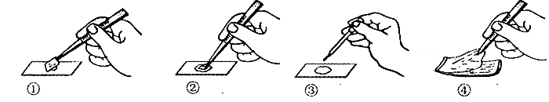
A．③④①② B．④③②① C．④②③① D．③④②①
8．透明玻片上的“9>6”，用显微镜观察到的是
A．9>6 B．6<9 C．6>9 D．9<6
9.我们的身体都是由细胞组成的，下列图示的细胞中，不参与组成我们身体的是
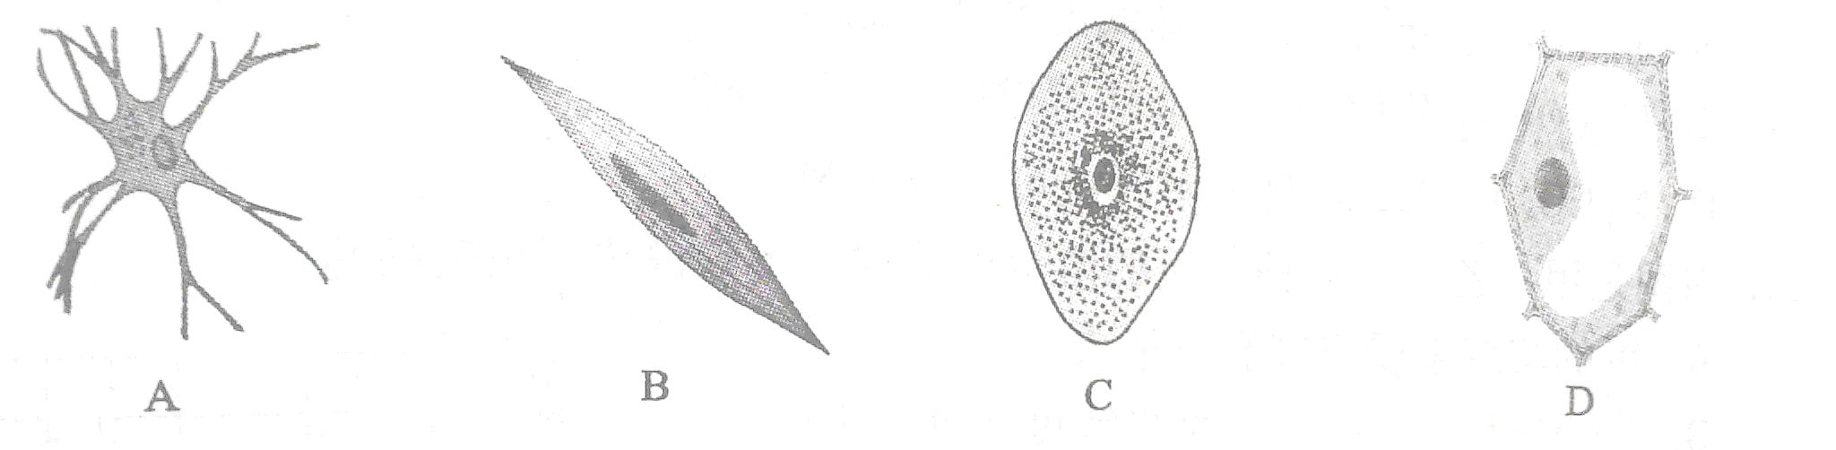

10．下列四组物质中，都能为细胞的生命活动提供能量的是
A．水、糖类、氧 B．糖类、脂肪、蛋白质
C．无机盐、维生素 D．尿素 、二氧化碳、糖类
11.有关下图四种细胞的下列叙述中，不正确的是
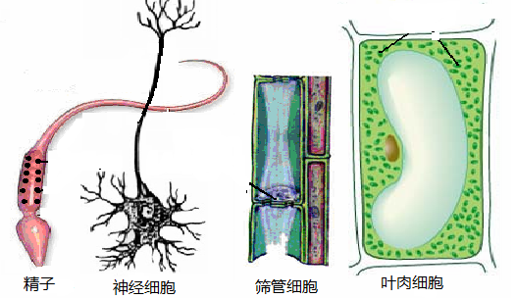
A．都是细胞分化的结果
B．都有细胞壁、细胞质和细胞核
C．都有线粒体，能进行呼吸作用
D．不同形态的细胞适应不同的功能
12．根能够不断地生长，主要是因为：
A．成熟区的细胞不断地分裂新细胞
B．分生区细胞不断生长，根冠细胞不断的进行分裂
C．成熟区的细胞不断地分裂，同时伸长区的细胞不断伸长
D．分生区的细胞不断地分裂，同时伸长区的细胞不断伸长
13．掐去植物枝条的顶端，这根枝条不能继续往上生长了，是因为除去了枝条的
A．输导组织 B．营养组织 C．分生组织 D．保护组织
14．在“验证植物进行光合作用需要叶绿素”的实验中，最适宜选择作为实验材料的是
A．全部为绿色叶片 B．银边天竺葵的叶片
C．全部不含叶绿素的叶片 D．红色的枫树叶片
15．下图中适合用于脱去叶片中叶绿素的装置是
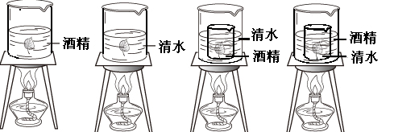
A B C D
16．树叶的正面总是比背面的绿色更深一些，这是因为：
A．上表皮细胞含叶绿体多 B．栅栏层细胞含较多的叶绿体
C．下表皮中的保卫细胞多 D．上表皮和栅栏层细胞含较多叶绿体
17．有一位同学，在夏季天气晴好的一天中，分别在清晨、傍晚和深夜三个时间从同一棵绿色植物上摘取一片绿叶，并从每片绿叶上取下同样大小的圆片。再将三个圆片放入酒精中水浴加热，取出后用清水冲洗，加碘液染色，颜色最深的应是取自
A．清晨的叶 B．傍晚的叶 C．深夜的叶 D．都一样
18．我国北方农村常把红薯贮存在地窖中，人们在进入地窖之前，往往先把一盏油灯吊入地窖中，其目的是
A．测量地窖中二氧化碳的含量 B．测量地窖中氧气的含量
C．为了能够看见地窖中的东西 D．测量地窖中一氧化碳的含量
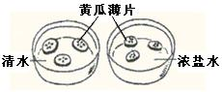
19．小明将一根新鲜的黄瓜切成若干薄片后，分别泡在清水和浓盐水中(如图所示)，则黄瓜薄片会失水变软的是
A．只有清水中的 B．只有浓盐水中的
C．两者都会D．两者都不会
20．粮库中为了使储存的粮食保持更长的时间，可采取的措施是
A．低温、干燥、增加氧气浓度 B．高温、干燥、增加氧气浓度
C．低温、干燥、增加二氧化碳浓度D．低温、潮湿、增加二氧化碳浓度
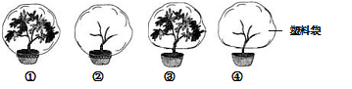
21．为验证植物进行蒸腾作用的主要器官是叶，下图中能组成一组对照实验的是
A．③④ B．①② C．①④ D.②③
22．下图表示向日葵在24小时内水分吸收和蒸腾的速率，据图推断下列选项中正确的是
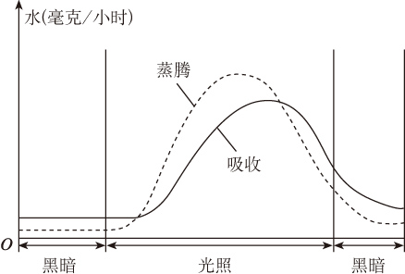
A．在光下，吸收速率总是大于蒸腾速率；
B．在光下，蒸腾速率总是大于吸收速率；
C．在暗处，蒸腾速率总是大于吸收速率；
D．在暗处，吸收速率总是大于蒸腾速率。
23．将一根枝条插入滴有红墨水的瓶中，放在太阳下一段时间后，将枝条纵切开来观察，其中被染红的是
A．韧皮部中的筛管 B．木质部的导管
C．韧皮部和木质部之间的行成层 D．韧皮部中的导管
24．下表为某生物兴趣小组同学用大豆种子探究“种子萌发的环境条件”的实验设计，则他们探究的环境条件应是
罐头瓶 | 实验材料 | 处理 | 环境
① | 干燥的大豆种子 + 浸清水的棉花 | 拧紧瓶盖 | 室温
② | 干燥的大豆种子 | 拧紧瓶盖 | 室温
A．温度 B．空气 C．水分 D．阳光
25．热带雨林被称为地球的“肺”，是因为它能
A．保持水土 B．调节气候 C．释放大量的二氧化碳 D．释放大量的氧气
题号 | 1 | 2 | 3 | 4 | 5 | 6 | 7 | 8 | 9 | 10 | 11 | 12 | 13
答案
题号 | 14 | 15 | 16 | 17 | 18 | 19 | 20 | 21 | 22 | 23 | 24 | 25
答案
二、连线题：（每线1分，共8分）
26．将下列图片所表示的组织类型与组织的名称用线连接起来
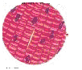
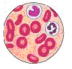
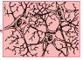
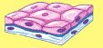
肌肉组织 上皮组织神经组织 结缔组织
27．将下面叶芽结构图中标注的部分与枝条结构的组成部分按发育的关系用线连起来
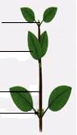
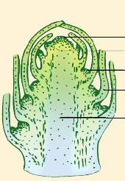
三、简答题：（每空1分，共42分）
28．用概念图总结所学过的知识可以帮助我们理清知识之间的内在联系，请你在下列图解中的字母后填上不同字母所代表的结构名称。（8分）
细胞
植物细胞
A
由……构成
由……构成
内有
内有
内有
细胞膜
细胞质
C
B
D
细胞质
线粒体
F
H
染色质
G
E
29．下图中，A——E示意人体的不同结构层次，请据图分析回答下列问题。（8分）
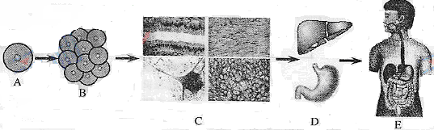
（1）整个人体都是由A细胞发育而成的，A细胞是___________。
（2）A细胞通过____________形成B。在此过程中，细胞核中的______________复制后形成形态、数量完全相同的两等份，分别进入两个新细胞。
（3）B通过__________形成C。在此过程中，细胞的形态、结构和功能产生了差异。
（4）在上图的结构层次当中，人体具有而植物没有的是[ ]___________。
（5）系统是能够共同完成一种或几种生理功能的多个器官按照一定次序的组合。图中所示的系统具有的生理功能是_______________和________________。
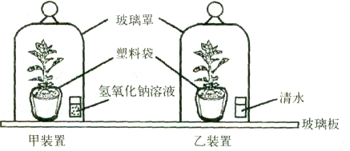
30.某生物兴趣小组的同学为研究植物的生命活动，设计了以下实验装置，请据图分析回答（注：氢氧化钠溶液可以吸收二氧化碳）：（7分）
(1)首先将甲、乙两个装置放在黑暗处一昼夜，目的是 ，然后将甲、乙装置放在光下照射几小时，从甲装置和乙装置中各取一片叶，经酒精脱色后，滴加碘液，变蓝色的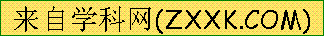是 装置中的叶片。此实验现象可以证明是光合作用的原料。
(2)如果乙装置中的清水换成澄清的石灰水，要使澄清的石灰水变混浊，乙装置必须放在
环境中，其目的是防止植物进行 。
(3)在实验过程中，玻璃罩内壁出现的水珠主要来自植物的作用，水分是通过叶片上的 散失的。
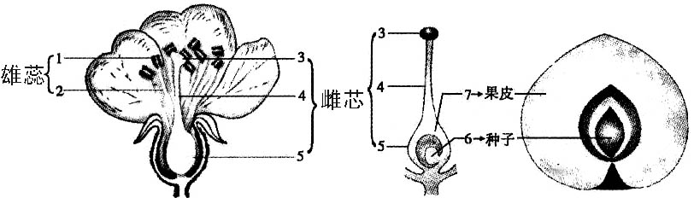
31．下图是花的结构和果实的结构及来源示意图。请根据图回答以下问题：（10分）
(1) 从果实和种子的形成上来看，你认为花最重要的结构是 和。
(2) 果树要结出果实和种子，一般要经过开花→→→ 结果四个阶段。完成这些阶段后，雌蕊的 就会进一步发育成果实，其中
发育成种子，子房壁发育成保护种子的果皮，由果皮和种子共同构成果实。
(3) 种子的胚是新一代植物体的幼体，胚是由 发育而成的。
(4)果农在果树开花时喜欢在果园里放养蜜蜂，原因是蜜蜂能促进 ，使果树的结果率明显提高。
32．某合作学习小组进行“植物对空气湿度的影响”的探究活动，经过多次测量，得到几组
平均数据记录在下列表格中，请回答问题：（9分）
时间 | 裸地A（%） | 草地B（%） | 灌丛C（%）
早晨 | 45.6 | 60.7 | 78.9
中午 | 29.5 | 49.6 | 61.3
傍晚  晚上 | 35.2 | 55.9 | 73.5
平均值 | ① | ② | ③
（1）（3分）计算三种不同地点的空气湿度平均值
① ② ③
（2）（3分）请你根据给出的数据，画出一天内，裸地、草地和灌丛三处空气湿度变化的曲
线：（纵坐标表示相对湿度，每格代表5%）
相对湿度（%）
100
50
时间
（3）（3分）根据数据可以看出，空气湿度最大的地点是 ，而湿度最小的是，而早、中、晚不同时间里，空气湿度最大的时间是 。
淮南市2014—2015学年度第一学期期终教学质量检测
2015年淮南七年级期末生物试题（word版）参考答案
一、选择题：（在每题的四个选项中选出最恰当的一个选项，将其序号填写在题后的表格里，每题2分共50分.）
题号 | 1 | 2 | 3 | 4 | 5 | 6 | 7 | 8 | 9 | 10 | 11 | 12 | 13
答案 | B | C | B | C | B | B | D | D | D | B | B | D | C
题号 | 14 | 15 | 16 | 17 | 18 | 19 | 20 | 21 | 22 | 23 | 24 | 25
答案 | B | C | B | B | B | B | C | A | D | B | C | D
二、连线题：（每线1分，共8分）
26．将下列图片所表示的组织类型与组织的名称用线连接起来

肌肉组织 上皮组织神经组织 结缔组织
27．将下面叶芽结构图中标注的部分与枝条结构的组成部分按发育的关系用线连起来

三、简答题：（每空1分，共42分）
28．
细胞
植物细胞
A动物细胞
由……构成
由……构成
内有
内有
内有
细胞膜
细胞质
C细胞壁
B细胞核
D细胞膜
细胞质
线粒体
F叶绿体
H中心粒
染色质
G液泡
E细胞核
（1）受精卵
细胞增殖（有丝分裂）；染色体
细胞分化
E 系统
消化功能；解毒功能
（1）进行饥饿处理；乙；CO2
光照；呼吸作用
蒸腾；气孔
（1）雄蕊 ；雌蕊
传粉；受精；子房；胚珠
受精卵
传粉
（1）36.8%；55.4%；71.2%
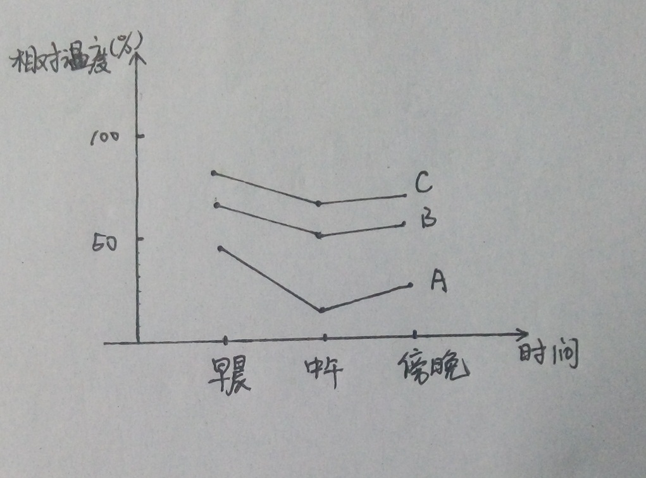
（2）
（3）灌丛；裸地；早晨

